光电印制电路概述
来源：互联网
一、引言
21世纪的科学技术是日新月异的，电子行业作为高新技术行业，技术发展更是一日千里。当前，随着多媒体业务，包括电话，有线电视（CATV），数字电视和Internet的快速和全面发展，对电路带宽和容量的要求急剧增加。在传统的电学领域，信号的传输和开关的速度已经受到限制。以电子计算机为例，其CPU的主频已经达到2-2.9GHz，在电信干线上传输码流的的速度更达到几十甚至上千Gbit。而与之相对照的是，计算机的总线传输依然停留在10-100M，高也不过Gbit。显然，计算机内部总线连接和计算机互连的速率已经成为整个计算机环境的瓶颈。很久以来，就有人谈论到把光作为计算机内部（包括电路板内部）及计算机之间的互连手段。从原理上讲，用导线连接的传输速率受到其寄生参量（寄生电阻、电感和旁生电容）的影响和限制，比如常用的FR-4基材中信号的传输速率大约为光速的70%，这样的速率在很多领域已经不能满足需求了。而光互连可以克服这种情况。光子具有较大的带宽和较低的传输损耗，免于串扰和磁干扰，在同一个光学媒介中传输多个波长时，不同的波长可以平行通过。所以，光子在电子学领域的应用都发挥了重要作用。
在这样的背景下，光电印制电路板的概念就被提出来了。简单的说，光电印制电路板就是将光与电整合，以光做信号传输，以电进行运算的新一代高运算所需的封装基板，将目前发展得非常成熟的传统印制电路板加上一层导光层。因此使得电路板的使用由现在的电连接技术发展到光传输领域。图3是光电印制电路板的结构示意图：
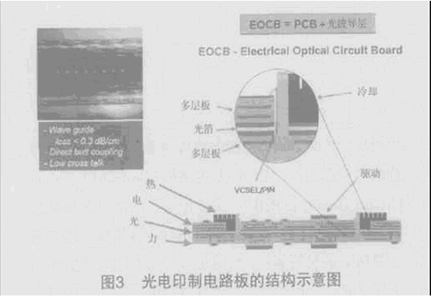
二、光电印制电路板的发展现状
有资料将印制电路板划分为六代，即单面板（第一代）、双面板（第二代）、多层板（第三代）、高密度互连板（第四代）、光电印制电路板（第五代）、多功能板（第六代）。从图4（六代电路板的结构特点）和图5（PCB 的发展路线图）可以发现，光电印制电路板是PCB 历史发展的必然趋势。
根据报道，苏格兰伊洛瓦特大学完成一项名为HOLMS 的研发计划，通过创新的光电技术，使传统的印制电路板与其功能整合，从而实现标准电子设备组装流程大幅进步。该研究主要成果是成功结合光纤、无线科技以及光学PCB 等三项组件，构成强大的光电接口，解决现有内存延时的技术瓶颈。据悉，内存延时是当前计算器系统面临的首要障碍之一，主要问题在于尽管计算机处理器的速度越来越快，却仍要等上一段时间才能存取内存内的资料。根据伊洛瓦特大学的研究结果，光电科技是唯一可解决处理器速度和内存频宽差异的方案，而美国半导体产业协会也已经证明了这一点。参与H O L M S 计划的研究单位将经济实用的高速光学电路板导入信息系统中，目标是开发光电科技，使它和标准电子设备组装流程兼容。其主要的关键技术是：将光学接口加载在商用平行光纤阵列以及低成本光波导上，使其可轻易地和传统的印制电路板整合于一体。
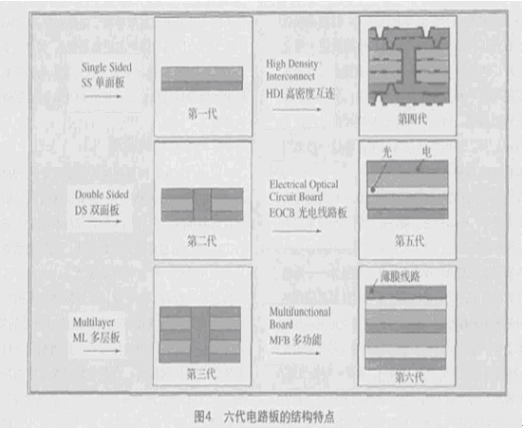
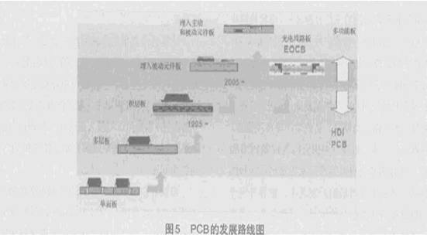
HOLMS 计划在2005 年9 月结束并完成了两个示范作品，展现该技术的功能层面。参与该项研究的主要大学有苏格兰伊洛瓦特大学、德国海根大学，它们都在整合相关技术及学术研究。多家产业伙伴包括PCB 厂商ILFA、德国西门子和法国Thales 等已将研究成果导入产品开发，其中Thales正在探讨如何将H O L M S 光电科技运用在超高速国防内嵌式系统上，西门子也在开发高频宽光波导印制电路板，并有望在两年内上市。戴姆勒克瑞斯勒（德国）研究中心正在开发基于光波导的底板以联接飞机上的几台计算机或在用于电信系统的若干计算机之间传送信号。光子又垂直腔面发射激光器发射，波导采用了聚合物材料，据说这比光纤更容易与系统集成。Primarion 公司正在着手开发在短距离内以10Gb/s 速率传输信号的波导光路系统，目的是保管信号一直传送到处理器。电信号从电路板进入激光驱动芯片，然后进入一个有12 个垂直腔面发射激光器组成的阵列。激光光束通过光纤进入另一块电路板上的类似装置，由光电探测器及接收单元将信号转换回电信号。公司希望在两三年内将这一技术用于计算机光输入输出设备。在中国台湾世贸中心揭幕的2003 年台湾电路板暨组装大展中，中国台湾工研院电子所展示该所与华通计算机和嘉联益科技两家公司共同开发的高速电性讯号传输光电印制电路板成果及其关键技术——有机光波导软膜技术，此项新构装技术将对计算机宽频网络及服务所需的GHz 级高速信号传输环境提供强有力的技术支持。电子所提供的动态展示系统是利用内含1Gbps 网络界面的计算机分设两端，其中一端先以电/光转换模块，将网络卡的电信号转换成光信号，并凭借光电印制电路板的光波导软膜层将资料传送出，而另一端计算机则将收到的光信号透过光/ 电转换模块再转回电信号由网络卡接收。经过上述的传输架构，呈现高速资料流透过光电印制电路板传输的展示。目前台湾工研院电子所开发的光电印制电路板已经通过2.5GHz 实际传输应用及信号眼图测试。此外，它更具备高密度、多回路、高整合、适合量产等多项优点。在欧美、日本、韩国、中国台湾等许多PCB 生产厂家、PCB 用基板材料生产厂家等都已经积极的投入到这一新技术及市场的开发之中。世界开发光电印制电路板的热潮已开始掀起。近两年来，世界PCB 业不断有此方面的研究论文发表。
2005 年2 月在美国召开的第十届世界电子电路大会（ECWC10）中关于光电印制电路板的论文见表1；
世界EOCB 的主要研究机构见表2。
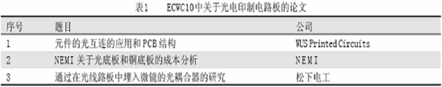
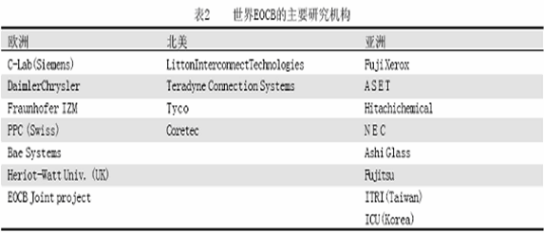
三、光电印制电路的板的光互连结构原理
根据IPC-0040标准，光电印制电路板的信号传输及光电转换见图6
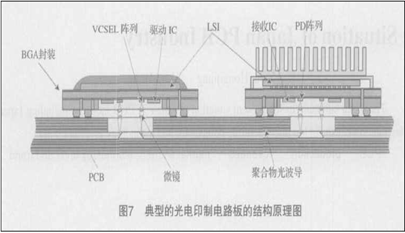
图7所示为集成光波导的PCB光互连原理图。图中用高速的光连接技术取代目前计算机中所采用的铜导线连接，以光子而不是以电子为媒介，在电路板、芯片甚至芯片的各个部分之间传输数据。同时还可以传送传统的效率低的电信号，其基本工作原理为：
大规模的集成芯片产生的电信号经过驱动芯面作用VSCEL激光发射器，激光束直接或通过透镜传输到有45°镜面的聚合物波导反射进入波导中，然后通过另一端波导镜面反射传送到PD接收，再经过接收芯片转换成电信号传输给大集成芯片。这样使得芯片与芯片之间能通过光波导高速通讯，从而整体提高系统性能。
该PCB的制作与传统的PCB制作流程兼容，只是把聚合物波导当成PCB其中铜的特性。
四、光学PCB的优点
前面有提到，铜连线的数据传输率受到其寄生参量电阻、电感和电容的影响。在低频段，电路板的串接电阻和旁路电容对性能的影响很大，直接决定上升沿和下降沿的转换时间，从而影响数据的传输速率；在高频段，连线串接感抗影响超过电阻，最终的结果与串接电阻和旁路电容相同，限制了数据的传输速率。所有这些寄生参量很大程度上依赖于连线的几何形状，电阻正比于连线长度，反比于截面积，因此连线越长越细，则数据传输率越低。现有的空间限制将不允许连线太粗。虽然在降低转换时间方面可以采用较硬的连线，但同时加大了噪音与功耗，而且发热量的增加将难以控制。
相对于电互连，光互连有以下几个特性：
1.光互连的速度与互连通道无关；
2.光学信号在空间可独立传播，彼此之间互不干扰；
3.光学信号可以在三维自由空间传播。
另外，光互连可以通过空间光调节器（SLM）适当改变，而且光信号非常容易转变成电信号。
综上所述，光学PCB和传统PCB的优点对比如下：
传统PCB | 光电PCB
能量消耗高 | 较少衰减和分散，长传导距离低能消耗
互连密度受制于EMI | 互连不受EMI影响，无地层或参考平面
低针密度（小于50针/in） | 大针密度
直接调制或GHz载波调制 | THz载波调制
较小带宽 | 很大带宽
难于控制反射 | 易于控制过反射
五、光电PCB发展的三个时代
5.1第一代：在PCB上分散纤维光芯片-芯片互连和板-板互连
发展于20世纪90年代初，主要使用分离式光纤及光纤连接器来进行摸组与摸组之间或摸组与元器件之间的互换，为目前大型主机所广泛采用。由于结构简便，因此可提供较低廉的点对点光连接。由于采用单膜（Discrete）光纤在载板内的光互连，这种形式的光互连，是过去已采用的光纤通信技术的一种衍生。因此它比较容易实现将光通信信号由一点传递到另一点的定向传送方式。
5.2第二代：挠性基板光连接技术
发展于20世纪90年代中期，利用挠性基板进行光纤分布，同样的，该技术可以应用于如前所述的连接器进行点对点的光连接。挠性光波导薄板构成光信号网络，是光波导线路产品的形式和技术的第二发展阶段的最突出特点。有光纤代替了金属丝线。这样对于它的特点，是以挠性材料作为固定的载体，实现挠性光纤的光信号传送。在配线中的特性阻抗高精度的控制方面，它比原有电气配线形式特有了明显的改善。
5.3第三代：混杂式光电连接技术
根据埋入式材料和结构的特点，大概可以分为以下四种技术：表面型高分子波导、埋入式高分子波导、埋入式光纤技术和埋入式光波导玻璃。与前两种最大的区别是此技术可以提供多回路的光波导，而且可以与有源及无源元件进行连接。第三代的光波导线路方式，是以现有印制电路板与光传送线路形成一体化的光电印制电路板。实现这种复合化的优点在于：在板上能够有比初期阶段引入光纤配线形式具有更高的光传送线路的布线密度。同时还实现了光电转换元件等的自动化安装。在PCB内的光传送通路使用材料方面的开发动向，采用了低传送损失、高耐热性的高聚物作为光波导线路材料。
六、结束语
由于电互连在物理性能方面上的局限性，光互连已经登上了新一代PCB的历史舞台，其涉及到的主要内容有光波导材料、光波导的制作方法、低成本光电元件以及光组装等。而且，以上的技术必须与传统的PCB设计、制造、加工和配合精度相兼容。相信，随着光电印制板的产业化加速，必将大大提高终端产品的性能。

